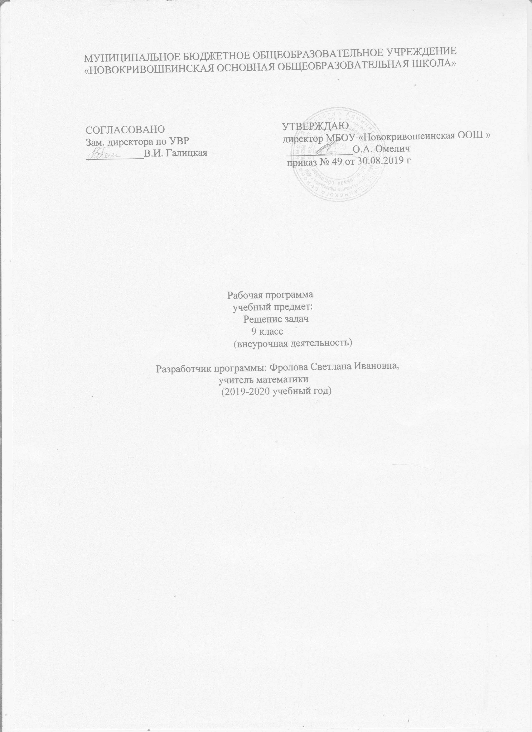

Пояснительная записка

Опыт показывает, что ученики школ не умеют решать элементарные задачи, хотя хорошо знают формулы и помнят теоремы. Причины этому- неспособность логически мыслить. В школе математика является опорным предметом, обеспечивающим изучение на современном уровне целого ряда других дисциплин. Программа предусматривает возможность изучения содержания курса с различной степенью полноты. Выбор курса не случаен, так как вопросы ЕГЭ и ГИА включают и задачи подобного содержания. Время на решение задач в программе ограниченно. Все задачи школьной математики сводятся к небольшому числу зависимостей которые приводят к нескольким типам уравнений.

Цель курса: способствовать повышению уровня математической культуры при решении задач. Развивать интерес к предмету, любознательность, смекалку. Помочь ликвидировать пробелы в знаниях. Развивать логическое мышление учащихся.

В результате изучения курса учащиеся должны: Не испытывать страха при виде задач. Внимательно разбирать ее условие, находить логику. Комментировать процесс решения задачи.

Изучение курса поможет ученику подготовиться к сдаче ГИА и успешному обучению в профильной школе. Итоговым контролем планируется контрольная работа

Нормативно-правовая база.

1. Федеральный закон РФ Об образовании в Российской Федерации от 29 декабря 2012 г. №273- ФЗ
2. Приказ Министерства образования и науки РФ от 17.12.2010 г. №1897 Об утверждении федерального государственного образовательного стандарта основного общего образования.
3. Учебный план МБОУ Новокривошеинская ООШ на 2019-2020 год.

|  |  |  |
| --- | --- | --- |
| **Требования к образовательному результату (ФГОС)** | **Характеристика результата** | **Способы оценки результата** |
| Личностные |  |  |
| Самооценка и самоопределение | Осознавать и называть свои ближайшие цели саморазвития | Определение уровня умения ставить цель |
| Метапредметные |  |  |
| Осознавать и называть свои ближайшие цели саморазвития | Умение оценивать правильность выполнения учебной задачи, собственные возможности ее решения | Определение уровня умения соотносить результат своей деятельности с целью. Планирование, составление алгоритма решения |
| Предметные |  |  |
| Умение преобразовывать информацию из одной формы в другую и выбирать наиболее удобную для себя | Умение работать с текстом, таблицей, схемой, графиками, иллюстрациями и т.д. Умение передавать информацию в сжатом или развернутом виде, составлять план, тезисы, конспект | Уровень умения выделять рациональные способы решения |
|  |  |  |

КАЛЕНДАРНО ТЕМАТИЧЕСКОЕ ПЛАНИРОВАНИЕ

|  |  |  |  |  |  |  |
| --- | --- | --- | --- | --- | --- | --- |
| № урока | Дата проведения | Тема | Кол-во часов | Знания | Умения | Вид деятельности |
| 1-6 |  | Арифметический способ решения задачи.  Задачи на движение из одного пункта, из разных пунктов, одновременно, спустя некоторое время, на встречное движение, движение по реке, по озеру. | 6 | Виды и способы решения арифметич задач | Решать арифмет задачи | Лекция учителя |
| 7-12 |  | Задачи на проценты и пропорции | 6 | Основное свойства пропорции. Определение процента | Применять данные понятия при решении задач | Урок-исследование. Поиск решения задачи |
| 13-18 |  | Задачи на работу: начинают одновременно, когда начинает один, а затем работу заканчивают совместно | 6 | Основное свойства пропорции. Определение процента | Применять данные понятия при решении задач | Урок-исследование. Поиск решения задачи |
| 19-25 |  | Задачи на составление линейных уравнений. Составление схемы, составление уравнений, решение уравнений, проверка, исследование | 7 | Способы решения линейн уравнений | Применять способы решения лин уравнений при решении задач | Практикум |
| 26-33 |  | Задачи на составление систем уравнений: первой степени, второй степени | 8 | Способы решения систем уравнений | Применять способы решения систем линейных уравнений при решении задач | Работа в парах. Консультация учителя |
| 34-35 |  | Итоговая контрольная работа | 2 |  |  |  |
|  |  | Итого | 35 |  |  |  |

Список литературы и интернет ресурсов.

1 .Сборник заданий для подготовки к ГИА 2020. И.В.Ященко.

2. Сайт infourok.ru

3. Учебники : Алгебра 7 класс, алгебра 8 класс, алгебра 9 класс под редакцией Ю.Н.Макарычев